Ateliers du travail pour la reconnaissance des dangers de la corruption à l'Université de Benha.

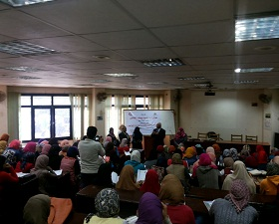
Sous les auspices du Professeur Elsayed Elkaddi Président de l’Université de Benha, l’Université de Benha organise une série de travaux et des ateliers dans toutes les facultés de l’Université pour la reconnaissances des dangers de la corruption et pour sensibiliser aux dangers de cette corruption dans la période du 18 au 28 Février de ce mois-ci, dans le cadre du plan de la Ligue exécutif de l’Université de Benha pour reconnaitre les moyens et les manières convenables pour lutter contre la corruption, en expliquant que cet atelier est essentiellement l’émanation qui se dégage du plan de la Stratégie nationale de la lutte contre la corruption, sous les auspices du monsieur le Ministre de l'Enseignement supérieur et la recherche scientifique, et qui est envoyé par le Conseil Suprême des Universités égyptiennes pour travailler selon le quel et pour faire des conférences identifiables par le plan de cette stratégie nationale de la lutte contre la corruption dans toutes les Universités de l'Egypte pour combattre la corruption.

